医疗行业桌面虚拟化解决方案建议书
（高可用集群方案）

版权所有©深圳市同芯桥有限公司 2020。保留一切权利。
未经本公司书面许可，任何单位和个人不得抄摘、复制本文档内容的部分或全部，并且不能以任何形式传播。

1 项目概述 1
1.1 需求分析 1
1.2 建设目标 2
1.3 关键设计标准 3
1.3.1 安全性 3
1.3.2 可靠性 4
1.3.3 最终用户体验 4
1.3.4 外设的兼容性 4
1.3.5 可扩展性 4
2 桌面虚拟化方案介绍 5
2.1 桌面虚拟化解决方案概况 5
3 技术方案 6
3.1 总体方案介绍 6
3.2 网络设计方案 7
3.3 高可靠性解决方案 8
3.4 分布式存储 9
3.4.1 弹性扩展 9
3.4.2 多重数据保护机制 9
3.4.3 感知业务 9
3.5 扩容方案 10
3.5.1 服务器扩容 10
3.5.2 存储扩容 10
3.6 设备选型 10
3.6.1 服务器选型 10
3.6.2 网络选型 11
3.6.3 瘦终端选型 11
4 配置方案 12
4.1 桌面数目规划 12
4.2 服务器 14
4.3 网络设备 15
4.4 配置清单 15

项目概述

需求分析
本方案说明书，面向XXX医院，实现约200个员工的办公桌面虚拟化。
医院现有的PC管理方式遇到了如下一些挑战：
- 成本高效率低：医院一些业务人员不需要全天使用电脑，只是临时使用一下。也必须为他们配置一台PC。现有的模式存在成本高，使用效率低的问题。
- 管理维护困难，由于所有办工软件和应用软件都部署在PC上，IT管理员人员必须对其进行管理和维护，随着PC数量不断上升时，维护和管理成为一项庞大而繁琐的工作。随着微软在2014年4月停止对Windows XP的支持，一批使用PC需要被更新，以支持使用 Windows 7。
- 系统升级困难，按照传统模式进行办公及业务软件的部署升级和改造，覆盖面包括所有最终用户的客户端PC机，因此会带来整个企业范围的系统变动，加大了项目周期和难度。
医院对现有的传统桌面访问形式进行革新，通过前期的调研、考查、论证，计划通过虚拟化的方式来实现桌面云。采用vDesk云桌面管理系统能带来以下几个方面的变革：
- 实现终端零管理和维护：用户可采取瘦客户机的方式，统一访问数据中心的虚拟桌面及虚拟应用，终端不再需要安装各种客户端软件，所有的运算都在数据中心，终端只是一个屏幕接收端。IT人员不再需要顾虑终端操作系统的更新、客户端软件的安装或更新，只需专心管理位于数据中心的服务器和数据。瘦客户机不会受病毒攻击，稳定性极高。
- 桌面系统的统一管理：通过vDesk云桌面管理系统的统一镜像管理，可以交付统一的标准的镜像桌面，自动化桌面发放管理。
- 降低成本提高利用率：采用虚拟桌面，瘦终端的成本远低于PC机。由于所有用户集中使用服务器上的资源，可以提高资源的利用率。一些使用率低的用户在他们不是用的时候，不会暂用服务器的CPU、RAM资源，这样会降低硬件的成本。
- 用户体验不改变：实现桌面虚拟化后，用户仍然与传统桌面访问一样，不仅可以看到自己的桌面，还可以打印、使用日常工作所需要的外部设备。
- 降低碳排放量和能源成本：瘦客户端设备的功耗不到传统 PC 的 1/10，通过将桌面虚拟化方案与瘦客户端设备结合使用，可以降低能源成本，并将碳排放量降低 80% 之多。
- 支持远程访问：用户可以通过瘦终端、PC访问自己的虚拟桌面，实现在家远程访问医院的虚拟桌面，或者在出差期间远程访问医院的虚拟桌面。

建设目标
集中化模式的虚拟桌面与虚拟应用解决方案已被广泛采用，并被证明是分部门用户的最佳运算模式。桌面系统以及应用集中部署在一组群集服务器中，用户通过高效的远程访问协议访问各自的桌面系统和应用程序。所有的桌面系统和应用100%在服务器上运行，客户端只是屏幕像素变化量的接收端和外设指令的发送端。
使用桌面虚拟化及应用虚拟化，达到的项目建设目标可以总结如下：
• 所有的桌面系统和应用程序全部运行在服务器上，保证内部文件和资料等涉密数据的安全性；
• 通过策略及其它技术手段，可以严格禁止涉密数据下载或保存到本地的客户端设备；
• 无缝整合活动目录认证；
• 使用虚拟化技术，有效的保证业务的连续性，将终端用户的工作可靠性级别提升到服务器保证级别；
• 桌面集中托管于数据中心，在数据中心进行集中的部署、维护和管理；
• 可以迅速地部署最新的操作系统和应用软件；
• 实现办公环境标准化以及用户个性化设置的结合
• 提供接近于本地应用及本地桌面的客户体验、最大限度保持原有的用户使用习惯；
• 运行在高性能的服务器上可以使桌面及应用的性能得到提升；
• 保证用户体验的同时，有效支持各种外设；
• 适应各种终端类型的接入，如PC、笔记本电脑、瘦客户机等，全面实现移动办公
• 采用VMware超融合桌面虚拟化方案，对现有的服务器、PC、瘦客户机等设备，可充分利用，便于日常维护；
• 降低维护桌面以及软件的费用；
• 前端桌面使用瘦客户端，减少终端维护量，增强终端安全性，降低能耗；
• 构架设计遵循开放、灵活的原则，以适应系统扩充以及日后的需求变更；
• 方案的可扩展性强，在业务规模增大时，可快速扩容部署，总体造价合理；
• 未来可以从分支机构或任何节点远程访问集中托管的桌面。

关键设计标准

安全性
• 桌面和应用全部运行在数据中心的服务器上，集中进行安全管控；
• 用户无法随意将内部资料和文件等涉密信息从工作桌面上取走；
• 可以制定严格的访问策略，细粒度地控制最终用户对桌面应用的访问权限，例如是否可访问本地USB存储、本地USB外设。

可靠性
• 服务可用性，没有直接影响整体架构问题的单点故障。
• 所有基础功能组件支持冗余或高可用性，某些功能组件出现故障也不受影响所有用户，双机备份方案，在单服务器发生故障的情况下，备用服务器可以继续提供服务。

最终用户体验
• 良好的用户体验，虚拟桌面能够提供与目前用户使用的PC几乎一样的各种功能：如流畅地播放视频，流畅地观看带有flash的网页，使用各种外设等。
• 用户的客户端设备可以使用各种常用的硬件设备来访问桌面。如：笔记本、PC机、瘦客户机等。

外设的兼容性
• 用户现有的常用打印机和办公外设，在使用桌面虚拟化后，能够继续使用（摄像头对办公网络带宽消耗太大，不推荐大量使用。部分银行软件出安全性考虑，不识别远程USB Key）；

可扩展性
• 功能模块化可以为未来的发展提供基础，当数量或应用等发生变化，功能模块化可以很容易地适应，而无需重新设计或重新设计整个基础设施 。对于以50并发用户为一个单元的设计，可以很容易扩展到100、200或更多。

vDesk云桌面介绍

vDesk云桌面解决方案概况
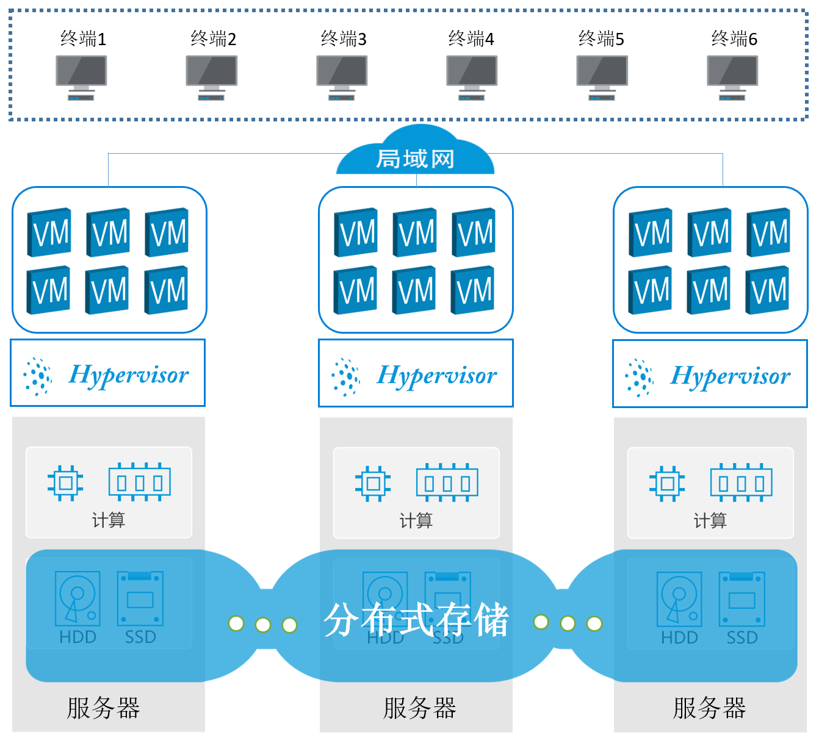
vDesk云桌面管理系统主要为中小企业而优化设计，充分考虑了中小企业的现状，以及实施桌面虚拟化中遇到的困难。主要有下特点：
- 一体化管理系统：vDesk云桌面管理系统采用一体化（All-in-One）设计，虚拟桌面管理所需的所有功能部件部署在集群或者节点中。具有部署简单、易于维护和管理的特点。vDesk云桌面管理系统还支持Active Directory，便于与企业现有IT设施集成，简化用户管理。支持Web化的管理。
- 基于ARM Linux的高性能云终端：杰云J50终端采用ARM处理器和深度定制和优化的Linux系统。具有能耗低（3~5W）、高性能（4核2.0Ghz CPU，8核心GPU）、高安全的特点。支持RDP8.0、SPICE等多种桌面协议，支持一键补丁升级。

技术方案

总体方案介绍
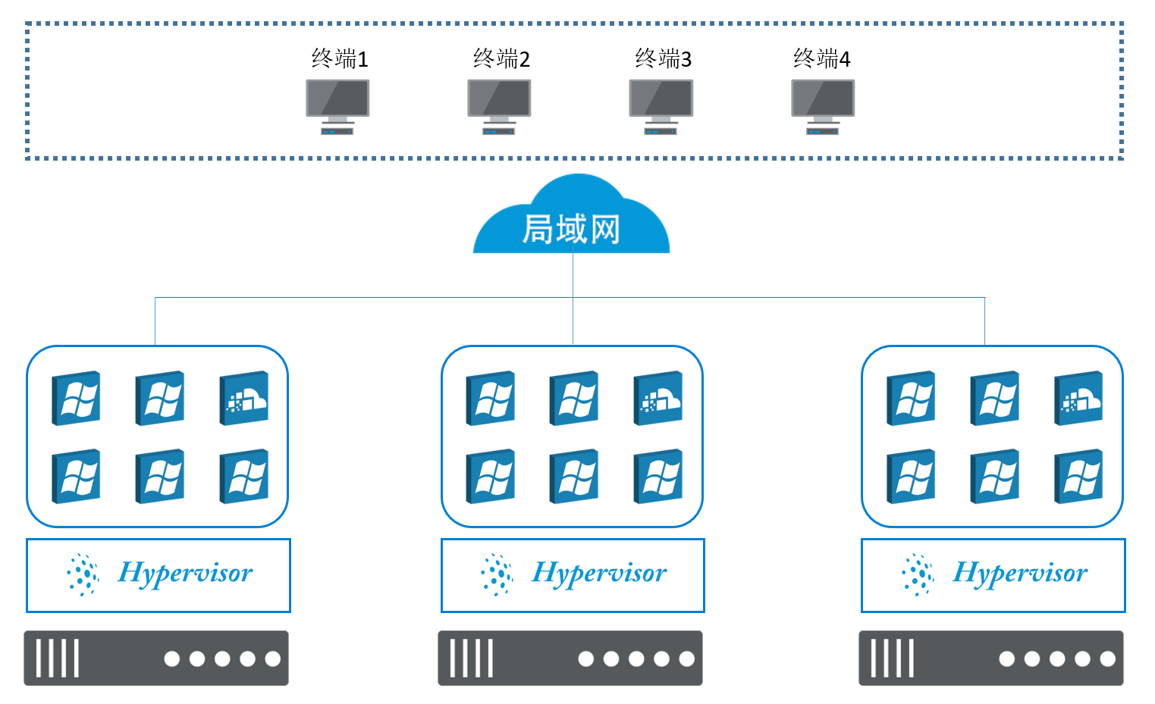
- 总体方案
本项目为了实现高安全、高可靠、高性能、易远程集中运维、平滑扩容的目标，采用VMware VSphere虚拟化技术，实现虚拟桌面、应用发布、服务器虚拟化等要求。本项目方案主要以下方面考虑：
虚拟化资源池： 服务器运行VMware VSphere虚拟化，可以采用多副本方案。多个服务器组建高可用性群集。一台服务器故障时，虚拟机会在其他服务器上运行。
存储系统：采用VSAN存储系统，组建分布式存储。
桌面管理：提供高性能且可靠的桌面发放和管理。可以支持目录服务（Active Directory），简化用户权限的管理。
瘦终端：采用基于ARM硬件，运行定制Linux的瘦终端。具有能耗低（3~5W）、高性能、安全性高的特点。
系统管理：vDesk云桌面管理系统支持Web化的管理。

网络设计方案
- 网络方案
核心交换采用双平面：核心网络采用两个交换机组成堆叠，任何一个交换机故障，不影响业务。接入交换机与两个核心交换机存在相互备用的连接。
业务网络和存储网络分离：服务器上的业务网络和存储网络从不同的网口连接交换机。实现存储流量和业务流量的分离，确保网络的可靠性，避免存储业务收到业务网络的干扰，保证群集的平稳运行。
在办公时（比如使用Office软件），RDP协议对带宽的消耗大约为200bps。在播放高清视频，或者访问视频网站时，带宽需求大约为10-30Mbps。为了保证用户体验，考虑云终端与交换机之间采用千兆链路，服务器和交换机之间采用千兆链路。

高可靠性解决方案
桌面云平台通过在系统的各个层面采用相应的可靠性技术来保障业务提供的可用性，具体来说，包括：
- 网络路径全冗余
核心层交换设备通过使用交换机集群技术，保证对外与防火墙/NAT和对内汇聚交换机连接的冗余。虚拟网络层通过采用多网卡绑定等技术避免单个网卡故障引发的业务中断。
- 网络分平面通信
虚拟桌面系统在通信层面上支持分为三个平面：管理平面、存储平面和业务平面。为了保证各种网络平面数据的可靠性，系统采用分网络平面的架构方案，不同平面间采用VLAN等技术进行隔离，单个平面的故障不影响其余的两个平面继续工作。
- 存储多副本实现故障转移群集
配置多个服务器，实现多副本。本项目每个服务器支持50个桌面，配置5台服务器。确保一台服务器故障时，4台服务器可以承担200用户的负荷。
- 管理节点可靠性
管理节点采用分布式架构，任何一个节点出现故障都不会影响到管理节点的正式运行和使用。

外设高层重定向
采用x86架构瘦客户机，当出现网络问题时，本地系统直接可以无缝切换，保障应急使用；打印机、扫描仪、摄像头、串口设备都可以进行高层重定向，本地系统和云端系统可无缝切换使用，网络出现故障时业务的可靠运行。

分布式存储

弹性扩展
采用VMware VSAN软件定义分布式架构，支持精简配置，业务按需使用。只需购买通用的x86服务器，即可实现容量及性能的线性增长，不再受硬件厂商的绑定。支持扩容规模达PB级，帮助企业级用户轻松应对业务快速增长带来的存储需求。

多重数据保护机制
提供多重数据保护机制，让数据安心存放。采用多副本强一致性写入机制，保障数据写入安全。定期进行数据校验，防止出现静默错误。当硬件出现故障时，数据在全局进行重建，快速恢复故障数据的副本。通过设置故障保护域，将数据分区隔离保护，让业务安全无忧。

感知业务
帮助用户智能规划存储业务流量的使用，保障业务连续性及核心应用的访问体验。故障恢复QoS控制，能够保障业务系统对存储资源的访问享有高优先级，数据副本的重建过程不影响用户体验。卷级QoS设计，优先保障重点业务对存储资源的访问。

扩容方案

服务器扩容
采用32GB内存条，保证服务器的内存插槽有空闲，便于后续扩容服务器内存。
如果需要扩容服务器时，直接增加服务器到集群中。系统会新的负荷分配到新加入的服务器上。也可以通过发起热迁移操作主动的均衡负荷。

存储扩容
由于采用分布式存储，集群增加新的服务器时，存储容量也线性增加。

设备选型

服务器选型
服务器推荐型号为Dell R740，用户可以根据需求，选择性能相当的服务器。
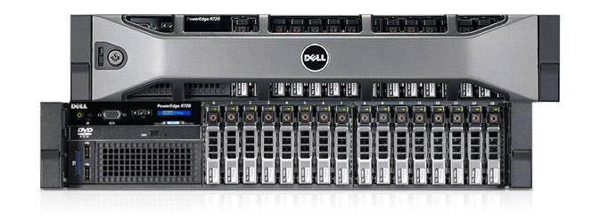
强大且均衡的性能
为您的企业虚拟化和业务处理环境，采用具有高密度内存、均衡I/O和最新处理器的最新戴尔服务器技术。
高性能计算能力
借助下一代英特尔®至强™处理器金牌系列处理能力和多达24个DIMM，显著提升应用程序性能。英特尔®至强™金牌处理器采用14纳米处理技术构建，每个处理器提供多达24个核心，可实现计算密集型任务的超快处理。
高级I/O功能
PowerEdge R740可提供均衡、可扩展的I/O功能，包括支持PCI Express (PCIe) 3.0的集成式扩展槽，提高数据中心性能。
灵活、可扩展的网络
定制网络吞吐量，从而借助可帮助您充分利用其他I/O性能的功能，满足应用程序的需求。
不打折扣的工作效率
借助PowerEdge R740机架式服务器，在大中型企业的要求苛刻的虚拟化、数据库和企业资源规划(ERP)工作负载中实现最高效率。

网络选型
- 接入交换机：上行千兆，下行百兆以上带宽。
- 核心交换机：万兆交换机，支持>=10个万兆端口，用于连接5台服务器。支持>=10个千兆端口，用于连接大约9台24端口接入交换机。考虑到交换机的可靠性较高，选用单平面组网。

X86瘦终端选型
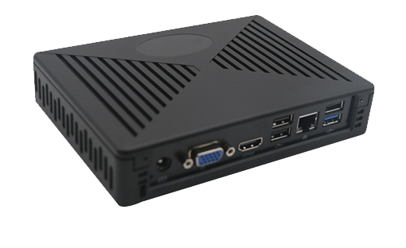
系统配置 | 详细说明
CPU | Intel J1900
内存 | DDR3：2GB
Flash | SSD： 32GB
以太网络 | 10/100M/1000M自适应RJ45接口
无线网络（选配） | WIFI 802.11B/G/N/AC（可选配置）
音频输入 | MIC输入口，直径3.5mm
音频输出 | 音频输出口，直径3.5mm
USB | 6个USB端口
VGA | 最高1080P分辨率，60 Hz；色深：32 bpp
HDMI | 最高1080P分辨率，60 Hz；色深：32 bpp
电源 | 外接电源适配器  输入：AC，100~240V，50~ 60Hz  输出：DC，12V，2000mA
主机电源输入 | 直流12V，2000mA
电源开关 | 轻触开关
功耗 | < 10W
冷却 | 自适应散热、无风扇
噪音 | 0分贝
工作温度 | 0~45摄氏度
工作湿度 | 20 % 至80 %冷凝  10 % 至 95 %非冷凝
直立底座 | 1件
挂件 | 1件，显示器背挂架，VESA标准

配置方案

桌面数目规划
支持200个桌面用户。用户主要进行普通办公，主要运行Office软件、浏览器和企业的一些信息系统，要求运行Windows 7。根据之前的需求调查，虚拟桌面的性能与如下物理机器的配置类似：
CPU：I3、内存3GB、硬盘100GB、Windows 7系统

下表1、表2是虚拟桌面领域对于不同负荷的用户类的划分。
用户类型 | 描述
轻量 | 运行1到2个应用程序，不使用浏览器。
普通 | 运行多个应用程序，有限的使用基于浏览器。
中等 | 同时使用多个应用程序，频繁的使用浏览器和基于互联网的应用
重载 | 少数程序对系统资源有非常高的需求。如数据处理、编译、图形处理等。
- 桌面用户的类型表
用户类型 | 操作系统 | vCPU分配 | 内存分配 | 平均IOPS | 每物理核用户数
轻量 | Windows Xp | 1 | 768MB-1GB | 3-5 | 10-12
 | Windows 7 | 1 | 1-1.5 GB | 4-6 | 8-10
普通 | Windows Xp | 1 | 1-1.5 GB | 6-10 | 8-10
 | Windows 7 | 1 | 1.5-2 GB | 8-12 | 6-8
中等 | Windows Xp | 1 | 1.5-2 GB | 12-16 | 6-8
 | Windows 7 | 1 | 2-3 GB | 15-25 | 4-6
重载 | Windows Xp | 1 | 2 GB | 20-40 | 4-6
 | Windows 7 | 2 | 4 GB | 25-50 | 2-4
- 不同类型的桌面的资源配置
根据表1、表2，可以判断出，以及本项目参考的物理PC的配置，本项目的虚拟桌面类型属于中等负荷的用户。

用户类型 | 操作系统 | vCPU分配 | 内存分配 | 平均IOPS | 每物理核用户数
中等 | Windows 7 | 2 | 3 | 25 | 3
另外本项目均为办公桌面，可以考虑配置2个Windows 7 桌面模版。该模版的磁盘空间占用估计为25GB。
注：Windows 7安装后占用大约8GB，安装更新和补丁后占用大约17GB，再安装办公软件，占用的磁盘空间大约在25GB以下。
考虑部署5台服务器。每台服务器支持50用户。保证一台服务器出现故障时，剩余的4台也能支撑200个用户的负荷。瘦终端配置
配置200台杰云J50瘦终端。

服务器
根据4.1节的服务器的配置，选用Dell R740服务器，具体的配置如下：
服务器型号 | 规格
DELL R740服务器 | 金牌4116*2颗  32G*8条  SD卡：32GB*2  1.92TB SSD Intel S3520*3  4TB SATA * 4  H740 RAID控制器  电源750W  2x10GE网卡

网络设备
- H3C S1650 48口交换机（用户根据具体的网络需求选型），如果现有网络满足要求，则不需要网络设备。
- 万兆交换机（型号待定）

配置清单
序号 | 子项目 | 技术规格要求 | 数量 | 单位 | 单价含税17%（RMB） | 总价（RMB）
桌面服务器整机  （200个办公用户） | 服务器准系统 | （1）工业标准2U机架式服务器； | 5 | 台
 |  | （2）Dell R740
 |  | （3）处理器≥2颗4116(12核/2.5GHz)；
 |  | （4）内存容量≥ECC DDR4（128G）；
 |  | （5）内存插槽≥24个内存插槽；
 |  | （6）总硬盘插槽≥10个SATA/SAS硬盘插槽；
 |  | （7）网卡≥2个万兆网口；
 |  | （8）其他接口≥1个COM；≥2个USB；≥1个VGA；
 |  | （9）配置1+1冗余电源。
 | 磁盘配置 | （10）系统盘≥32GB SD卡
 |  | （11）高速存储：1*1.92TB SSD；（推荐Intel 4500以上型号），
 |  | （12）机械硬盘:6*2TB SATA；
 | 服务器虚拟化 | VMware Horizon View 10用户授权 | 1 | 套
 | 桌面云管理软件 | 桌面虚拟化系统，永久使用，一年免费远程支持。 | 200 | 用户
网络设备 | 核心  交换机 | 16口万兆交换机 | 1 | 台
 | 接入  交换机 | 24口千兆交换机 | 9 | 台
备份存储 | NAS文件服务器 | （1）支持文件定时备份（2）支持文件同步 | - | 台
云终端 | 瘦客户机J50 | 软硬件一体化设备，内置嵌入式操作系统和软件，无风扇设计。 | 200 | 台
部署 | 软件安装与调试 | 深圳现场安装软件和协助制作模板（包含在整机费用） | - | -

